

รายงานผลการติดตามและประเมินผลแผนการพัฒนา
องค์การบริหารส่วนตำบลฉลุง ประจำปี 2560 (ครึ่งปีแรก)

ของ
องค์การบริหารส่วนตำบลฉลุง
อำเภอเมืองสตูล จังหวัดสตูล

นักปลัดองค์การบริหารส่วนตำบลฉลุง องค์การบริหารส่วนตำบลฉลุง
เภอเมืองสตูล จังหวัดสตูล
www.chalung.org



ประกาศองค์การบริหารส่วนตำบลฉลุง

เรื่อง รายงานการติดตามและประเมินผลแผนการพัฒนาองค์การบริหารส่วนตำบลฉลุง
ประจำปี ๒๕๖๐ (ครึ่งปีแรก)
----------------------------------------------------------------------------
ด้วยองค์การบริหารส่วนตำบลฉลุง ได้จัดทำรายงานการติดตามและประเมินผลแผนการพัฒนาองค์การบริหารส่วนตำบลฉลุง ประจำปี ๒๕๖๐ (ครึ่งปีแรก) เสร็จเรียบร้อยแล้ว ดังนั้น อาศัยอำนาจตามระเบียบกระทรวงมหาดไทย ว่าด้วยการจัดทำแผนพัฒนาขององค์กรปกครองส่วนท้องถิ่น พ.ศ. ๒๕๔๘ แก้ไขเพิ่มเติมถึง (ฉบับที่ ๒ ) พ.ศ. ๒๕๕๙ ข้อ ๒๙ และมติการประชุมคณะกรรมการติดตามและประเมินผลแผนพัฒนาองค์การบริหารส่วนตำบลฉลุง เมื่อวันที่ ๗ เมษายน ๒๕๖๐ จึงประกาศรายงานการติดตามและประเมินผลแผนพัฒนาองค์การบริหารส่วนตำบลฉลุง ประจำปี ๒๕๖๐ (ครึ่งปีแรก) ตามท้ายประกาศนี้

จึงประกาศให้ทราบโดยทั่วกัน

ประกาศ ณ วันที่ ๑๒ เมษายน พ.ศ. ๒๕๖๐

ชนะ ยากะจิ
( นายชนะ ยากะจิ )
นายกองค์การบริหารส่วนตำบลฉลุง



สารบัญ

เรื่อง หน้า

ส่วนที่ 1 บทนำ 1
ส่วนที่ 2 วิสัยทัศน์ พันธกิจ และยุทธศาสตร์การพัฒนาระยะ 3 ปี (พ.ศ. 2560 – 2562) 5

ส่วนที่ 3 แบบรายงานการติดตามและประเมินผลแผนพัฒนา 7

ส่วนที่ 4 รายงานการดำเนินงานโครงการหรือกิจกรรม ประจำปี 2560 11

ส่วนที่ 5 บทสรุปผลการติดตามและประเมินผลแผนพัฒนา ประจำปี 2560 17

ส่วนที่ 6 ตัวอย่างภาพถ่ายโครงการหรือกิจกรรม ที่ดำเนินงานตามแผนพัฒนา ประจำปี 2560 19

-1-
ส่วนที่ 1 บทนำ

ด้วยระเบียบกระทรวงมหาดไทย ว่าด้วยการจัดทำแผนพัฒนาขององค์กรปกครองส่วน
ท้องถิ่น พ.ศ. 2548 แก้ไขเพิ่มเติมถึง (ฉบับที่ 2 ) พ.ศ. 2559 กำหนดให้องค์กรปกครองส่วนท้องถิ่นดำเนินการติดตามและประเมินผลแผนพัฒนาท้องถิ่นพร้อมทั้งประกาศผลการติดตามและประเมินผลแผนพัฒนาให้ประชาชนทราบ โดยอย่างน้อยปีละสองครั้งภายในเดือนเมษายนและภายในเดือนตุลาคมของทุกปี เพื่อเป็นเครื่องมือในการบริหารงานที่จะทำให้องค์กรปกครองส่วนท้องถิ่นสามารถดำเนินงานได้ตามเป้าหมายที่วางไว้อย่างมีประสิทธิภาพและประสิทธิผล และให้ประชาชนได้มีส่วนร่วมในการตรวจสอบและกำกับการบริหารจัดการองค์กรปกครองส่วนท้องถิ่น ให้มีความโปร่งใสและเกิดประโยชน์สูงสุดแก่ประชาชนในท้องถิ่น ดังนั้น องค์กรปกครองส่วนท้องถิ่น จึงต้องมีการกำหนดแผนพัฒนาที่สามารถตอบสนองต่อการทำงานและสามารถชี้วัดความสำเร็จของแผนพัฒนาท้องถิ่นได้ด้วย
การติดตามและประเมินผลแผนพัฒนาท้องถิ่น ถือว่ามีความสำคัญและจำเป็นอย่างยิ่งต่อการบริหารจัดการ สามารถบ่งชี้ถึงผลการดำเนินงานที่เกิดขึ้นในช่วงเวลาที่ผ่านมา และสามารถจะบ่งบอกความสำเร็จของแผนพัฒนาท้องถิ่น ดังนั้น องค์กรปกครองส่วนท้องถิ่น จึงจำเป็นต้องมีระบบการติดตามและประเมินผลแผนพัฒนาไว้เป็นเครื่องมือในการตรวจสอบผลการดำเนินงาน “ระบบติดตาม” จึงเป็นเครื่องสำคัญที่ช่วยในการปรับปรุงประสิทธิภาพในการดำเนินงาน และ “ระบบประเมินผล” จะเป็นตัวบงชี้ว่าผลจากการดำเนินงานบรรลุตามเป้าหมายหรือไม่ อย่างไร ซึ่งนำข้อมูลดังกล่าวมาใช้ในการปรับปรุง แก้ไข ขยายขอบเขตหรือแม้แต่ยุติการดำเนินงาน ทั้งนี้ เพื่อให้องค์กรปกครองส่วนท้องถิ่นใช้ทรัพยากรที่มีอยู่อย่างจำกัดให้เกิดประสิทธิภาพสูงสุดและสำเร็จผลตามแผนพัฒนาที่กำหนดไว้ ตลอดจนสามารถนำไปพัฒนาและช่วยในการตัดสินใจต่อการดำเนินงานในอนาคตต่อไป

- ความสำคัญของการติดตามและประเมินผล

การติดตาม (monitoring) หมายถึง กิจกรรมภายใต้โครงการซึ่งถูกออกแบบมาเพื่อให้ข้อมูลป้อนกลับเกี่ยวกับการดำเนินงานโครงการ ปัญหาที่กำลังเผชิญอยู่และประสิทธิภาพของวิธีการดำเนินงาน หากไม่มีระบบติดตามโครงการแล้วย่อมส่งผลให้เกิดความล่าช้าในการดำเนินงานให้ลุล่วง ค่าใช้จ่ายโครงการสูงกว่าที่กำหนดไว้ กลุ่มเป้าหมายหลักของโครงการไม่ได้รับประโยชน์หรือได้รับน้อยกว่าที่ควรจะเป็น เกิดปัญหาในการควบคุมคุณภาพของการดำเนินงาน เสียเวลาในการตรวจสอบความขัดแย้งในการปฏิบัติงานภายในหน่วยงานหรือระหว่างหน่วยงานกับกลุ่มเป้าหมายที่ได้รับผลประโยชน์จากโครงการ
สำหรับโครงการที่ระบบการติดตามที่ก่อให้เกิดประสิทธิภาพในการใช้ต้นทุนดำเนินงานด้านต่างๆ ทำให้มีข้อมูลป้อนกลับเกี่ยวกับการบรรลุเป้าหมายโครงการต่างๆ การระบุปัญหาที่เกิดขึ้นในโครงการและการเสนอแนวทางการแก้ไขปัญหา การติดตามดูความสามารถในการเข้าถึงโครงการของกลุ่มเป้าหมาย การติดตามดูประสิทธิภาพในการดำเนินงานของส่วนต่างๆ ในโครงการและการเสนอวิธีการปรับปรุงการดำเนินงาน
การประเมินผล (Evaluation) หมายถึง สิ่งที่บ่งชี้ว่าแผนงาน/โครงการที่กำหนดไว้ได้มีการปฏิบัติหรือไม่ อย่างไร อันเป็นตัวชี้วัดว่าแผนงานหรือโครงการที่ดำเนินการไปแล้วนั้นให้ผลเป็นอย่างไร นำไปสู่ความสำเร็จตามแผนงานและโครงการที่กำหนดไว้หรือไม่ สอดคล้องกับการใช้ทรัพยากรมากน้อยเพียงใด นอกจากนี้การ

-2-

ประเมินผลยังถือเป็นกระบวนการตัดสินคุณค่าและการตัดสินใจอย่างมีหลักเกณฑ์โดยใช้ข้อมูลที่เก็บรวบรวมอย่างเป็นระบบ มีความเที่ยงตรงเป็นปรนัยเชื่อถือได้
การติดตามและประเมินผล จึงเป็นสิ่งสำคัญสำหรับผู้บริหารท้องถิ่นที่จะได้ทราบถึงผลการปฏิบัติงานในช่วงเวลาที่ผ่านมา ซึ่งผลจากการติดตามและประเมินผลตลอดจนข้อเสนอแนะที่ได้จะเป็นแนวทางที่ผู้บริหารท้องถิ่นจะนำไปพัฒนาและปรับปรุงการบริหารจัดการองค์กรให้มีประสิทธิภาพและประสิทธิผลต่อไป

- จุดประสงค์ของการติดตามและประเมินผล

2.1) เพื่อแสดงให้เห็นถึงผลการดำเนินงานขององค์กรปกครองส่วนท้องถิ่นในช่วงเวลาที่ผ่านมาตลอดจนปัญหาอุปสรรคและผลกระทบต่างๆ ที่เกิดขึ้น
2.2) เพื่อให้การดำเนินงานขององค์กรปกครองส่วนท้องถิ่นบรรลุผลวัตถุประสงค์และเป้าหมายที่กำหนดไว้
2.3) เพื่อใช้เป็นเครื่องมือในการควบคุมและวัดผลสำเร็จในการดำเนินงานขององค์กรปกครองส่วนท้องถิ่น
2.4) เพื่อปรับปรุงและพัฒนาประสิทธิภาพผลการปฏิบัติงานขององค์กรปกครองส่วนท้องถิ่น

- วิธีการติดตามและประเมินผล

ระบบการการติดตามและประเมินผลแผนพัฒนาท้องถิ่นประกอบไปด้วยองค์ประกอบ 3 ส่วน ได้แก่
3.1) ปัจจัยนำเข้า (input) คือ ปัจจัยที่องค์กรปกครองส่วนท้องถิ่นจะต้องมีเพื่อนำไปสู่ระบบการติดตามและประเมินผลแผนพัฒนาท้องถิ่น อันได้แก่ แผนยุทธศาสตร์ ผู้ประเมิน ผู้ถูกประเมินและเครื่องในการประเมิน
3.2) กระบวนการติดตาม (process) คือ ช่วงเวลาดำเนินการตามแผนยุทธศาสตร์การพัฒนาท้องถิ่น ซึ่งจะกำหนดให้เป็นไปตามห้วงเวลาของการดำเนินงาน โดยการติดตามดังกล่าวเป็นการติดตามผลขั้นกลางของยุทธศาสตร์ว่าเป็นไปตามยุทธศาสตร์ที่กำหนดไว้ดีหรือไม่สามารถวัดได้จริงหรือเปล่า นอกจากนี้การติดตามในช่วงของแผนยังสามารถเป็นสัญญาณเตือนภัยล่วงหน้าว่าแผนยุทธศาสตร์ที่ได้กำหนดไว้สามารถบรรลุตามเป้าหมายที่วางไว้หรือได้หรือไม่ เพื่อให้บุคลากรที่เกี่ยวข้องสามารถระดมความคิดในการปรับเปลี่ยนวิธีการดำเนินงานที่สามารถนำไปสู่การบรรลุแผนที่กำหนดไว้ได้
3.3) การประเมินผลลัพธ์ (output goal) คือ การติดตามผลช่วงสุดท้ายหรืออาจถูกเรียกว่า “การประเมินแผนยุทธศาสตร์” ซึ่งจะแสดงให้เห็นว่าเมื่อสิ้นสุดการดำเนินงานของแผนยุทธศาสตร์การพัฒนาที่ผ่านมาในแต่ละปี ผลที่เกิดขึ้นเป็นไปตามเป้าหมายที่กำหนดไว้หรือไม่ เพื่อเป็นประโยชน์สำหรับบุคลากรของหน่วยงานและองค์กรที่เกี่ยวข้อง และเป็นฐานในการพัฒนาแผนยุทธศาสตร์ของท้องถิ่นต่อไปในอนาคต
การติดตาม เป็นการติดตามเพื่อให้ทราบว่าหน่วยงานต่างๆ ได้ดำเนินงานตามโครงการที่ได้รับการจัดสรรงบประมาณไปถึงระยะใดและเป็นไปตามที่กำหนดไว้ในแผนดำเนินงานประจำปีหรือไม่ หรือมีปัญหาข้อขัดข้องประการใดที่ทำให้ไม่สามารถดำเนินการได้ที่กำหนด

-3-
การประเมินผล โดยแบ่งการประเมินเป็น 2 ระดับ
- การประเมินผลการดำเนินงานตามโครงการ โดยพิจารณาจากความสำเร็จในการ
ดำเนินงานและการใช้งบประมาณในแต่ละโครงการ สำหรับโครงการที่มีการประเมินผลความสำเร็จของเป้าหมายเชิงคุณภาพที่ได้กำหนดไว้ในแผนพัฒนาสามปี โดยหน่วยงานที่รับผิดชอบโครงการทำการสำรวจความคิดต่อการดำเนินงาน
ในภาพรวมของโครงการจากกลุ่มเป้าหมายและรายงานต่อผู้บังคับบัญชาเพื่อเป็นข้อมูลประกอบการพิจารณาปรับปรุง พัฒนาหรือยุติการดำเนินงานโครงการนั้นๆ ต่อไป
- การประเมินผลการดำเนินงานตามยุทธศาสตร์การพัฒนา โดยพิจารณาจากความสำเร็จ
ในการดำเนินโครงการและการเบิกจ่ายงบประมาณตามที่ได้รับจัดสรรในแต่ละยุทธศาสตร์การพัฒนาเมื่อสิ้นสุดงวดงบประมาณ เพื่อเป็นข้อมูลในการวิเคราะห์ความสำเร็จของยุทธศาสตร์การพัฒนาแต่ละด้าน รวมทั้งปัญหาและอุปสรรคที่เกิดขึ้นแล้วนำเสนอต่อผู้บริหารท้องถิ่น
การติดตามและประเมินเป็นปัจจัยที่สำคัญในการบริหารเชิงรุก กล่าวคือหลังจากที่ได้นำแผนพัฒนาไปสู้การปฏิบัติจำเป็นที่จะต้องมีการติดตามและประเมินผลเพื่อให้ทราบถึงประสิทธิภาพและประสิทธิผล ตลอดจนเป็นการวิเคราะห์ถึงความเปลี่ยนแปลงที่เกิดขึ้นจากการปฏิบัติงานสำหรับไปทำทวนและปรับปรุงกระบวนการดำเนินงานให้สอดคล้องกับสถานการณ์ที่เปลี่ยนแปลง
สำหรับการติดตามและประเมินผลแผนพัฒนาสามปีขององค์กรปกครองส่วนท้องถิ่นเป็นการติดตามและประเมินผลหลังจากที่ได้นำแผนพัฒนาไปสู้การปฏิบัติในรอบปีงบประมาณ (ตั้งแต่วันที่ 1 ตุลาคม ถึงวันที่ 30 กันยายน ของปีถัดไป)

- แบบรายงานการติดตามและประเมินผล

แบบรายงานการติดตามและประเมินผลแผนพัฒนาขององค์กรปกครองส่วนท้องถิ่น ประกอบด้วยแบบรายงาน ดังนี้
แบบรายงานที่ 1 แบบกำกับการจัดทำแผนยุทธศาสตร์องค์กรปกครองส่วนท้องถิ่น
เป็นแบบประเมินตนเองในการจัดทำแผนยุทธศาสตร์องค์กรปกครองส่วนท้องถิ่น โดยจะทำการประเมินและรายงานทุกๆ ครั้งหลังจากที่องค์กรปกครองส่วนท้องถิ่นได้ประกาศใช้แผนยุทธศาสตร์แล้ว เป็นการทบทวนว่าการจัดทำแผนไดใช้กระบวนการครบถ้วนทุกขั้นตอนหรือไม่ อย่างไร
แบบรายงานที่ 2 แบบติดตามผลการดำเนินงานขององค์กรปกครองส่วนท้องถิ่นรายไตรมาส
แบบติดตามตนเอง โดยมีวัตถุประสงค์เพื่อติดตามผลการดำเนินงานตามแผนยุทธศาสตร์ขององค์กรปกครองส่วนท้องถิ่นภายใต้ยุทธศาสตร์กาพัฒนาระยะ 3 ปี เริ่มตั้งแต่สิ้นสุดการดำเนินงานในไตรมาสที่ 1 เดือนตุลาคม – เดือนธันวาคม , ไตรมาสที่ 2 เดือนมกราคม – เดือนมีนาคม , ไตรมาสที่ 3 เดือนเมษายน – เดือนมิถุนายน และไตรมาสที่ 4 เดือนกรกฎาคม – เดือนกันยายนของปีถัดไป เป็นการติดตามการดำเนินงานของโครงการ และการเปลี่ยนแปลงโครงการ การติดตามการใช้จ่ายงบประมาณตลอดจนปัญหาอุปสรรคในการดำเนินงาน
แบบรายงานที่ 3 แบบประเมินผลการดำเนินงานตามแผนยุทธศาสตร์
เป็นแบบประเมินตนเองของ โดยมีวัตถุประสงค์เพื่อใช้ประเมินผลการดำเนินงานขององค์กรปกครองส่วนท้องถิ่นและมีกำหนดระยะเวลาในการรายงานปีละ 1 ครั้ง หลังสิ้นสุดปีงบประมาณ เป็นการประเมินความพึงพอใจของผู้ที่เกี่ยวข้องต่อการดำเนินงานขององค์กรปกครองส่วนท้องถิ่นในภาพรวม และความพึงพอใจของผู้ที่เกี่ยวข้องต่อการดำเนินงานในแต่ละยุทธศาสตร์
-4-

- ประโยชน์ของการติดตามและประเมินผล

5.1) การบริหารจัดการขององค์กรปกครองส่วนท้องถิ่นเป็นไปอย่างมีประสิทธิภาพ ประสิทธิผลและ
บรรลุผลตามวิสัยทัศน์และจุดมุ่งหมายที่วางไว้
5.2) การใช้ทรัพยากรขององค์กรปกครองส่วนท้องถิ่นเป็นไปอย่างประหยัด คุ้มค่า โปร่งใส และสามารถตอบสนองต่อการปฏิบัติงานและตรงตามความต้องการของประชาชนในท้องถิ่น
5.3) ทำให้การดำเนินงานขององค์กรปกครองส่วนท้องถิ่นมีกรอบและทิศทางการดำเนินงานที่ชัดเจน
5.4) สามารถนำผลจากการติดตามและประเมินผลไปเป็นฐานข้อมูลในการพัฒนาท้องถิ่น เพื่อปรับเปลี่ยนแนวทางและวิธีการดำเนินงานในระยะต่อไป

-5-

ส่วนที่ 2
วิสัยทัศน์ พันธกิจ และยุทธศาสตร์การพัฒนาระยะ 3 ปี (พ.ศ. 2560 – 2562)

วิสัยทัศน์ขององค์การบริหารส่วนตำบลฉลุง
“ ตำบลฉลุงน่าอยู่น่าอาศัย ประชาร่วมใจพัฒนา เศรษฐกิจชุมชนนำพา
คุณภาพชีวิตดีถ้วนหน้า ยึดมั่นธรรมภิบาล ”

พันธกิจ
- พัฒนาโครงสร้างพื้นฐานให้ได้มาตรฐาน และเพียงพอต่อการขยายตัวของชุมชน
- พัฒนาคุณภาพชีวิต และสร้างความปลอดภัยในชีวิตและทรัพย์สินแก่ประชาชน
- ส่งเสริมการมีส่วนร่วมของประชาชนและสร้างความเข้มแข็งแก่ประชาชน
- ส่งเสริมอาชีพและพัฒนาด้านการเกษตร
- พัฒนาคุณภาพงานบริการและยกระดับองค์กรตามหลักธรรมภิบาล
- ส่งเสริมสนับสนุนการศึกษาแก่ประชาชน ทั้งในระบบ นอกระบบและการศึกษาตามอัธยาศัย
- ส่งเสริมกิจกรรมทางศาสนา และบำรุงรักษาศิลปวัฒนธรรม งานประเพณีและภูมิปัญญาท้องถิ่น
- ส่งเสริมจัดการและดูแลรักษาทรัพยากรธรรมชาติและสิ่งแวดล้อม

เป้าประสงค์รวม
- ประชาชนมีคุณภาพชีวิตที่ดี
- หมู่บ้าน ชุมชนมีความเข้มแข็งและสงบสุข
- องค์การบริหารส่วนตำบลฉลุงเป็นที่พึ่งของประชาชน

จุดมุ่งหมายเพื่อการพัฒนา
- ประชาชนมีคุณภาพชีวิตและการเป็นอยู่ที่ดีขึ้น
- ประชาชนได้รับบริการขั้นพื้นฐานอย่างเพียงพอและทั่วถึง
- หมู่บ้าน ท้องถิ่นมีความเข้มแข็งและมีความปลอดภัยในชีวิตและทรัพย์สิน
- ประชาชนมีจิตสำนึกและร่วมกันดูแลรักษาทรัพยากรธรรมชาติและสิ่งแวดล้อมของท้องถิ่น
- ประชาชนมีทัศนคติที่ดีและพึงพอใจต่อการปฏิบัติงานของหน่วยงานราชการ
- ประชาชนมีคุณธรรมจริยธรรมและจิตใจที่ดีงาม

-6-

ยุทธศาสตร์และแนวทางการพัฒนา

1. ยุทธศาสตร์การพัฒนาด้านการส่งเสริมคุณภาพชีวิต

แนวทางการพัฒนา
(1) ส่งเสริม สนับสนุนการจัดสวัสดิการสังคมและสังคมสงเคราะห์
(2) ส่งเสริม การพัฒนาอาชีพและสร้างรายได้แก่ประชาชน
(3) ส่งเสริม สนับสนุนด้านสาธารณสุข
(4) ส่งเสริม สนับสนุนการกีฬาและนันทนาการ

2. ยุทธศาสตร์การพัฒนาด้านโครงสร้างพื้นฐาน

แนวทางการพัฒนา
(1) ก่อสร้าง ปรับปรุง และบำรุงรักษาเส้นทางคมนาคม
(2) ก่อสร้างและปรับปรุงแหล่งน้ำและทางระบายน้ำ
(3) ขยายระบบไฟฟ้าและส่งเสริมงานผังเมือง

3. ยุทธศาสตร์การพัฒนาด้านการสร้างความเข้มแข็งของชุมชนและรักษาความสงบเรียบร้อย

แนวทางการพัฒนา
(1) ส่งเสริมประชาธิปไตยและการมีส่วนร่วมของประชาชน
(2) ป้องกัน บรรเทาสาธารณภัยและรักษาความสงบเรียบร้อย
(3) ส่งเสริม สนับสนุนการป้องกันและแก้ไขปัญหายาเสพติด

4. ยุทธศาสตร์การพัฒนาด้านการบริหารจัดการบ้านเมืองที่ดี

แนวทางการพัฒนา
(1) เพิ่มประสิทธิภาพการปฏิบัติราชการและพัฒนาบุคลากร
(2) พัฒนาสถานที่ราชการ เครื่องมือเครื่องใช้และเทคโนโลยีสารสนเทศ

5. ยุทธศาสตร์การพัฒนาด้านการศึกษา ศาสนาและศิลปวัฒนธรรม

แนวทางการพัฒนา
(1) ส่งเสริม สนับสนุนด้านการศึกษา
(2) ส่งเสริม พัฒนาศาสนา ศิลปวัฒนธรรมและภูมิปัญญาท้องถิ่น

6. ยุทธศาสตร์การพัฒนาด้านทรัพยากรธรรมชาติ สิ่งแวดล้อมและที่สาธารณะ

แนวทางการพัฒนา
- ส่งเสริมการอนุรักษ์ ฟื้นฟูทรัพยากรธรรมชาติและสิ่งแวดล้อมในท้องถิ่น และ
ดูแลรักษาที่สาธารณะ

-7-
ส่วนที่ 3 แบบรายงานการติดตามและประเมินผลแผนพัฒนา

องค์การบริหารส่วนตำบลฉลุง อำเภอเมืองสตูล จังหวัดสตูล

แบบรายงานที่ 1 การกำกับการจัดทำแผนยุทธศาสตร์ขององค์กรปกครองส่วนท้องถิ่น

คำชี้แจง : แบบที่ 1 เป็นแบบประเมินตนเองในการจัดทำแผนยุทธศาสตร์ขององค์กรปกครองส่วนท้องถิ่น โดยจะทำ
การประเมิน และรายงานทุกๆ ครั้งหลังจากที่องค์กรปกครองส่วนท้องถิ่นได้ประกาศใช้แผนยุทธศาสตร์แล้ว

ประเด็นการประเมิน | มีการดำเนินงาน | ไม่มีการดำเนินงาน
ส่วนที่ 1 คณะกรรมการพัฒนาท้องถิ่น
1. มีการจัดตั้งคณะกรรมการพัฒนาท้องถิ่นเพื่อจัดทำแผนพัฒนาท้องถิ่น
2. มีการจัดประชุมคณะกรรมการพัฒนาท้องถิ่นเพื่อจัดทำแผนพัฒนาท้องถิ่น
3. มีการประชุมอย่างต่อเนื่องสม่ำเสมอ
4. มีการจัดตั้งคณะกรรมการสนับสนุนการจัดทำแผนพัฒนาท้องถิ่น
5. มีการจัดประชุมคณะกรรมการสนับสนุนท้องถิ่นเพื่อจัดทำแผนพัฒนาท้องถิ่น
6. มีคณะกรรมการพัฒนาท้องถิ่นและประชาคมท้องถิ่นพิจารณาร่างแผนยุทธศาสตร์การพัฒนา
ส่วนที่ 2 การจัดทำแผนการพัฒนาท้องถิ่น
7. มีการรวบรวมข้อมูลและปัญหาสำคัญของท้องถิ่นมาจัดทำฐานข้อมูล
8. มีการเปิดโอกาสให้ประชาชนเข้ามามีส่วนร่วมในการจัดทำแผน
9. มีการวิเคราะห์ศักยภาพของท้องถิ่น (swot) เพื่อประเมินสถานภาพการพัฒนาท้องถิ่น
10. มีการกำหนดวิสัยทัศน์และภารกิจหลักการพัฒนาท้องถิ่นที่สอดคล้องกับศักยภาพของท้องถิ่น
11. มีการกำหนดวิสัยทัศน์และภารกิจหลักการพัฒนาท้องถิ่นที่สอดคล้องกับยุทธศาสตร์จังหวัด
12. มีการกำหนดจุดมุ่งหมายเพื่อการพัฒนาที่ยั่งยืน
13. มีการกำหนดเป้าหมายพัฒนาท้องถิ่น
14. มีการกำหนดยุทธศาสตร์การพัฒนาและแนวทางการพัฒนา
15. มีการกำหนดยุทธศาสตร์ที่สอดคล้องกับยุทธศาสตร์ของจังหวัด
16. มีการอนุมัติและประกาศใช้แผนยุทธศาสตร์การพัฒนา
17. มีการจัดทำบัญชีกลุ่มโครงการในแผนยุทธศาสตร์
18. มีการกำหนดรูปแบบการติดตามประเมินผลแผนยุทธศาสตร์
-8-

แบบรายงานที่ 2 แบบติดตามผลการดำเนินงานขององค์กรปกครองส่วนท้องถิ่นรายไตรมาส
คำชี้แจง : แบบที่ 2 เป็นแบบติดตามตนเอง โดยมีวัตถุประสงค์เพื่อติดตามผลการดำเนินงานตามแผนยุทธศาสตร์ของ
องค์กรปกครองส่วนท้องถิ่นภายใต้แผนยุทธศาสตร์การพัฒนาระยะ 3 ปี โดยมีกำหนดระยะเวลาในการ
ติดตามและรายงานผลการดำเนินงานทุกๆ 3 เดือน

ส่วนที่ 1 ข้อมูลทั่วไป
  - ชื่อองค์กรปกครองส่วนท้องถิ่น องค์การบริหารส่วนตำบลฉลุง อำเภอเมืองสตูล จังหวัดสตูล
  - รายงานผลการดำเนินงาน เดือนตุลาคม 2559 – เดือนกันยายน 2560
ไตรมาสที่ 1 (เดือนตุลาคม – เดือนธันวาคม) ไตรมาสที่ 2 (เดือนมกราคม – เดือนมีนาคม)
ไตรมาสที่ 3 (เดือนเมษายน – เดือนมิถุนายน) ไตรมาสที่ 4 (เดือนกรกฎาคม – เดือนกันยายน)

ส่วนที่ 2 ผลการดำเนินงานตามแผนพัฒนา 3 ปี
  - จำนวนโครงการและงบประมาณตามแผนพัฒนา 3 ปี ( พ.ศ. 2560 – 2562 )

ยุทธศาสตร์ | ปีที่ 1/2560 |  | ปีที่ 1/2561 |  | ปีที่ 1/2562 |  | รวม
ยุทธศาสตร์ | จำนวนโครงการ | งบประมาณ | จำนวนโครงการ | งบประมาณ | จำนวนโครงการ | งบประมาณ | จำนวนโครงการ | งบประมาณ
1. ด้านการส่งเสริมคุณภาพชีวิต | 26 | 14,008,000 | 19 | 12,448,000 | 20 | 14,398,000 | 65 | 40,854,000
2. ด้านโครงสร้างพื้นฐาน | 21 | 8,310,000 | 32 | 18,980,000 | 58 | 28,414,000 | 111 | 55,704,000
3. ด้านการสร้างความเข้มแข็ง  ของชุมชนและรักษาความ  สงบเรียบร้อย | 16 | 1,945,000 | 10 | 1,415,000 | 12 | 1,565,000 | 38 | 4,925,000
4. ด้านการบริหารจัดการ  บ้านเมืองที่ดี | 20 | 3,234,500 | 8 | 1,950,000 | 8 | 1,850,000 | 36 | 7,034,500
5. ด้านการศึกษา ศาสนาและ  ศิลปวัฒนธรรม | 17 | 4,035,000 | 15 | 2,505,000 | 15 | 2,505,000 | 47 | 9,045,000
6. ด้านทรัพยากรธรรมชาติ  สิ่งแวดล้อมและที่สาธารณะ | 10 | 9,195,000 | 9 | 6,230,000 | 12 | 9,730,000 | 31 | 25,155,000
รวม | 110 | 40,727,500 | 93 | 43528000 | 125 | 58,462,000 | 328 | 142,717,500

-9-
4. ผลการดำเนินงานตามแผนพัฒนา ปี 2560

ยุทธศาสตร์ | จำนวนโครงการที่แล้วเสร็จ |  | จำนวนโครงการกำลังดำเนินการ |  | จำนวนโครงการที่ไม่ได้ดำเนินการ |  | จำนวนโครงการ  ที่ยกเลิก |  | จำนวนโครงการ  ที่เพิ่มขึ้น |  | จำนวนโครงการ  ทั้งหมด
ยุทธศาสตร์ | จำนวน | ร้อยละ | จำนวน | ร้อยละ | จำนวน | ร้อยละ | จำนวน | ร้อยละ | จำนวน | ร้อยละ | จำนวน | ร้อยละ
1. ด้านการส่งเสริมคุณภาพชีวิต | 2 | 1.82 | 10 | 9.09 | 9 | 8.18 | 2 | 1.82 | - | - | 26 | 100
2. ด้านโครงสร้างพื้นฐาน | - | - | 5 | 4.55 | 2 | 1.82 | - | - | - | - | 21 | 100
3. ด้านการสร้างความเข้มแข็งของชุมชน และรักษาความสงบเรียบร้อย | 5 | 4.55 | 1 | 0.91 | 7 | 6.36 | 1 | 0.91 | - | - | 16 | 100
4. ด้านการบริหารจัดการบ้านเมืองที่ดี | 7 | 6.36 | - | - | 10 | 9.09 | - | - | - | - | 20 | 100
5. ด้านการศึกษา ศาสนาและศิลปวัฒนธรรม | 5 | 4.55 | - | - | 7 | 6.36 | 2 | 1.82 | - | - | 17 | 100
6. ด้านทรัพยากรธรรมชาติสิ่งแวดล้อม และที่สาธารณะ | 1 | 0.91 | 1 |  | 4 | 3.64 | - | - | - | - | 10 | 100
รวม | 20 | 18.18 | 17 | 15.45 | 39 | 35.45 | 5 | 4.55 | - | - | 110 | 100

-10-

แบบรายงานที่ 3 แบบประเมินผลการดำเนินงานตามแผนยุทธศาสตร์
คำชี้แจง : แบบที่ 3 เป็นแบบประเมินตนเอง โดยมีวัตถุประสงค์เพื่อใช้ประเมินผลการดำเนินงานขององค์กรปกครอง
ส่วนท้องถิ่นและมีกำหนอระยะเวลาในการรายงานปีละ 1 ครั้ง หลังจากสิ้นสุดงบประมาณ

ส่วนที่ 1 ข้อมูลทั่วไป
- ชื่อองค์กรปกครองส่วนท้องถิ่น องค์การบริหารส่วนตำบลฉลุง อำเภอเมืองสตูล จังหวัดสตูล
- วัน/เดือน/ปี วันที่ 31 เดือนมีนาคม 2560

ส่วนที่ 2 ยุทธศาสตร์และโครงการ ในปี 2560
ยุทธศาสตร์และจำนวนโครงการที่ปรากฏอยู่ในแผนและจำนวนโครงการที่ได้ปฏิบัติ

ยุทธศาสตร์ |  | จำนวนโครงการ
 |  | จำนวนโครงการที่ปรากฏอยู่ในแผน | จำนวนโครงการที่ได้ปฏิบัติ
1. | ด้านการส่งเสริมคุณภาพชีวิต | 26 | 2
2. | ด้านโครงสร้างพื้นฐาน | 21 | -
3. | ด้านการสร้างความเข้มแข็งของชุมชน และรักษาความสงบเรียบร้อย | 16 | 5
4. | ด้านการบริหารจัดการบ้านเมืองที่ดี | 20 | 7
5. | ด้านการศึกษา ศาสนาและศิลปวัฒนธรรม | 17 | 5
6. | ด้านทรัพยากรธรรมชาติ สิ่งแวดล้อม และที่สาธารณะ | 10 | 1
รวม |  | 110 | 20
-11-
ส่วนที่ 4 รายงานการดำเนินงานโครงการหรือกิจกรรม ประจำปี 2560

ยุทธศาสตร์และจำนวนโครงการหรือกิจกรรม ที่ดำเนินงาน ประจำปี 2560 (ครึ่งปีแรก)

ยุทธศาสตร์/โครงการหรือกิจกรรม |  | ผลการดำเนินงาน |  |  |  | รวม
1. ด้านการส่งเสริมคุณภาพชีวิตที่ดี |  | ดำเนินการ  เสร็จแล้ว | อยู่ระหว่างดำเนินการ | ยังไม่ได้ดำเนินการ | โครงการที่ยกเลิก | งบประมาณอนุมัติ | งบประมาณที่เบิกจ่าย
1.1 | สนับสนุนเบี้ยยังชีพผู้สูงอายุ |  |  |  |  | 9,352,800 | 4,455,700
1.2 | สนับสนุนเบี้ยยังชีพคนพิการ |  |  |  |  | 2,131,200 | 1,122,400
1.3 | สนับสนุนเบี้ยยังชีพผู้ป่วยเอดส์ |  |  |  |  | 30,000 | 15,000
1.4 | ผู้สูงวัยสุขภาพดี |  |  |  |  | 200,000
1.5 | หยุดปัญหาความรุนแรงในเด็ก สตรีและครอบครัว |  |  |  |  | 0
1.6 | ฝึกอบรมอาชีพแก่เด็กและเยาวชน |  |  |  |  | 50,000
1.7 | ฝึกอาชีพตัดเย็บเสื้อผ้าแก่สตรี |  |  |  |  | 50,000 | 45,955
1.8 | ฝึกอบรมอาชีพแก่คนพิการ |  |  |  |  | 0
1.9 | อุดหนุนโครงการอาหารกลาง วันเพื่อเด็กกำพร้า |  |  |  |  | 30,000
1.10 | สนับสนุนศูนย์บริการและถ่ายทอดเทคโนโลยีการ เกษตรตำบลฉลุง |  |  |  |  | 30,000
1.11 | ส่งเสริมอาชีพการเกษตรแก่ประชาชน |  |  |  |  | 50,000 | 24,550
1.12 | สนับสนุนการพัฒนางานสาธารณสุขมูลฐาน |  |  |  |  | 210,000
1.13 | ป้องกัน และควบคุมโรคระบาด |  |  |  |  | 50,000
1.14 | ป้องกัน และควบคุมโรคติดต่อและไม่ติดต่อ |  |  |  |  | 50,000 | 14,473
1.15 | คุ้มครองผู้บริโภคดื่มกินปลอดภัยห่างไกลโรค |  |  |  |  | 50,000
1.16 | รณรงค์และป้องกันโรคพิษสุนัขบ้า |  |  |  |  | 20,000
1.17 | รณรงค์และป้องกันโรคเอดส์ (HIV) |  |  |  |  | 30,000
1.18 | อบรมผู้ประกอบการและตรวจคุณภาพอาหาร |  |  |  |  | 40,000
1.19 | เพิ่มประสิทธิภาพงานการแพทย์ฉุกเฉิน อบต. ฉลุง |  |  |  |  | 1,200,000 | 357,481.87
1.20 | จัดการแข่งขันกีฬา อบต. ฉลุง |  |  |  |  | 150,000
-12-

ยุทธศาสตร์/โครงการหรือกิจกรรม |  | ผลการดำเนินงาน |  |  |  | รวม
1. ด้านการส่งเสริมคุณภาพชีวิตที่ดี(ต่อ) |  | ดำเนินการ  เสร็จแล้ว | อยู่ระหว่างดำเนินการ | ยังไม่ได้ดำเนินการ | โครงการที่ยกเลิก | งบประมาณอนุมัติ | งบประมาณที่เบิกจ่าย
1.21 | เข้าร่วมแข่งขันกีฬา อบต. เมืองคัพ |  |  |  |  | 70,000
1.22 | ส่งเสริมสนับสนุนกิจกรรมการกีฬา |  |  |  |  | 100,000
1.23 | อบรมให้ความรู้เทคนิคเล่นฟุตบอลให้แก่เด็กและเยาวชน |  |  |  |  | 80,000
รวม |  | 2 | 10 | 9 | 2 | 12,294,000 | 6,035,550.87

ยุทธศาสตร์/โครงการหรือกิจกรรม |  | ผลการดำเนินงาน |  |  |  | รวม
2. ด้านโครงสร้างพื้นฐาน |  | ดำเนินการ  เสร็จแล้ว | อยู่ระหว่างดำเนินการ | ยังไม่ได้ดำเนินการ | โครงการที่ยกเลิก | งบประมาณอนุมัติ | งบประมาณที่เบิกจ่าย
1.1 | ก่อสร้างเขื่อนกันตลิ่งพังคลองมำบัง |  |  |  |  | 2,176,000
1.2 | ปรับปรุงถนนผิวจราจร คสล.  ซอยริมห้วย 92 หมู่ที่ 13 |  |  |  |  | 985,500
1.3 | ปรับปรุงถนนผิวจราจร คสล.  สายคลองทราย ซอย 1 หมู่ที่ 8 |  |  |  |  | 689,300
1.4 | ก่อสร้างถนนผิวจราจร คสล.  ซอยบ้านครู หมู่ที่ 8 |  |  |  |  | 239,800
1.5 | ก่อสร้างถนนผิวจราจร คสล.  ซอยกลางนา หมู่ที่ 11 |  |  |  |  | 430,800
1.6 | ขยายเขตระบบจำหน่ายไฟฟ้าสาธารณะ (สายดับ) |  |  |  |  | 50,000
1.7 | ขยายเขตระบบจำหน่ายเพื่อจ่ายกระแสไฟฟ้า |  |  |  |  | 450,000
รวม |  | - | 5 | 2 | - | 5,021,400

-13-

ยุทธศาสตร์/โครงการหรือกิจกรรม |  | ผลการดำเนินงาน |  |  |  | รวม
3. ด้านการสร้างความเข้มแข็งของชุมชนและรักษาความสงบเรียบร้อย |  | ดำเนินการ  เสร็จแล้ว | อยู่ระหว่างดำเนินการ | ยังไม่ได้ดำเนินการ | โครงการที่ยกเลิก | งบประมาณอนุมัติ | งบประมาณที่เบิกจ่าย
1.1 | อุดหนุนโครงการวันสตรีสากล |  |  |  |  | 10,000 | 10,000
1.2 | เพิ่มประสิทธิภาพองค์กรสตรีและแกนนำหมู่บ้าน |  |  |  |  | 220,000 | 220,000
1.3 | หมู่บ้านเข้มแข็งร่วมแรงพัฒนา |  |  |  |  | 240,000 | 102,890
1.4 | คืนความสุขให้ชุมชน |  |  |  |  | 50,000
1.5 | ส่งเสริมการจัดทำแผน ชุมชนสู่การพัฒนาท้องถิ่นแบบบูรณาการ |  |  |  |  | 50,000
1.6 | ฝึกอบรมกฎหมายทั่วไปแก่ประชาชน |  |  |  |  | 15,000
1.7 | ป้องกันและลดอุบัติเหตุ |  |  |  |  | 30,000
1.8 | อบรมขับขี่ปลอดภัยใส่ใจกฎหมายจราจร |  |  |  |  | 30,000
1.9 | ฝึกอบรมด้านป้องกันและบรรเทาสาธารณภัย |  |  |  |  | 30,000
1.10 | ส่งฝึกอบรมทบทวน อปพร. |  |  |  |  | 0
1.11 | ฝึกอบรมอาสาสมัครป้องกันภัยฝ่ายพลเรือน |  |  |  |  | 150,000
1.12 | ป้องกันและบรรเทาสาธารณภัย และช่วยเหลือผู้ประสบ ภัยพิบัติ |  |  |  |  | 350,000
1.13 | อุดหนุนโครงการเพิ่มประสิทธิ ภาพการป้องกันและแก้ไขปัญหายาเสพติดจังหวัดสตูล ประจำปีงบประมาณ ๒๕๖๐ |  |  |  |  | 30,000
1.14 | ส่งเสริมการป้องกันและแก้ไขปัญหายาเสพติด |  |  |  |  | 230,000
รวม |  | 5 | 1 | 7 | 1 | 1,435,000 | 332,890

-14-

ยุทธศาสตร์/โครงการหรือกิจกรรม |  | ผลการดำเนินงาน |  |  |  | รวม
4. ด้านการบริหารจัดการบ้านเมืองที่ดี |  | ดำเนินการ  เสร็จแล้ว | อยู่ระหว่างดำเนินการ | ยังไม่ได้ดำเนินการ | โครงการที่ยกเลิก | งบประมาณอนุมัติ | งบประมาณที่เบิกจ่าย
1.1 | อบต. ฉลุง พบประชาชน |  |  |  |  | 150,000
1.2 | อุดหนุนโครงการ สนับสนุนศูนย์รวบรวมข้อมูลข่าวสารการซื้อหรือการจ้างของ อปท. ระดับอำเภอ |  |  |  |  | 20,000
1.3 | เพิ่มประสิทธิภาพการจัดเก็บรายได้ |  |  |  |  | 50,000 | 14,264
1.4 | เพิ่มประสิทธิภาพการใช้งานระบบE-LAAS |  |  |  |  | 20,000
1.5 | พัฒนาและปรับปรุงระบบแผนที่ภาษี |  |  |  |  | 100,000
1.6 | จัดจ้างช่างสำรวจแผนที่ภาษี |  |  |  |  | 78,000
1.7 | พัฒนาประสิทธิภาพการบริหารจัดการของหน่วยงานตามหลัก  ธรรมาภิบาล |  |  |  |  | 430,000 | 428,440
1.8 | จัดซื้อคอมพิวเตอร์โน้ตบุ้ค จำนวน 3 เครื่อง |  |  |  |  | 53,000 | 53,000
1.9 | จัดซื้อคอมพิวเตอร์แบบตั้งโต๊ะ จำนวน 2 เครื่อง |  |  |  |  | 45,000 | 45,000
1.10 | จัดซื้อเครื่องพิมพ์ จำนวน 3 เครื่อง |  |  |  |  | 27,000 | 27,000
1.11 | จัดซื้อเครื่องสแกนเนอร์ จำนวน 2 เครื่อง |  |  |  |  | 6,200 | 6,200
1.12 | จัดซื้อเครื่องโทรสาร |  |  |  |  | 18,000
1.13 | ตู้เหล็ก 15 ลิ้นซัก |  |  |  |  | 4,500
1.14 | ก่อสร้างอาคารเก็บพัสดุ |  |  |  |  | 250,000
1.15 | จัดซื้อโต๊ะคอมพิวเตอร์และเก้าอี้ |  |  |  |  | 5,000 | 4,000
1.16 | จัดทำซุ้มคร่อมถนนทางเข้าสำนักงาน อบต. ฉลุง |  |  |  |  | 300,000
1.7 | ปรับปรุงภูมิทัศน์บริเวณสำนักงาน อบต. ฉลุง |  |  |  |  | 800,000
รวม |  | 7 | - | 10 | - | 2,356,700 | 577,904

-15-

ยุทธศาสตร์/โครงการหรือกิจกรรม |  | ผลการดำเนินงาน |  |  |  | รวม
5. ด้านการศึกษา ศาสนาและ  ศิลปวัฒนธรรม |  | ดำเนินการ  เสร็จแล้ว | อยู่ระหว่างดำเนินการ | ยังไม่ได้ดำเนินการ | โครงการที่ยกเลิก | งบประมาณอนุมัติ | งบประมาณที่เบิกจ่าย
1.1 | จัดซื้อวัสดุอุปกรณ์สื่อการเรียนการสอนศูนย์พัฒนาเด็กเล็ก |  |  |  |  | 91,800
1.2 | อุดหนุนโครงการพัฒนาศูนย์ กศน. ตำบลฉลุง |  |  |  |  | 30,000
1.3 | อุดหนุนโครงการอาหารกลางวันโรงเรียน |  |  |  |  | 1,560,000 | 756,000
1.4 | สนับสนุนอาหารกลางวันศูนย์พัฒนาเด็กเล็ก |  |  |  |  | 336,000 | 85,320
1.5 | สนับสนุนโครงการอาหารเสริม (นม) โรงเรียน |  |  |  |  | 786,240 | 307,975.78
1.6 | สนับสนุนโครงการอาหารเสริม (นม) ศูนย์พัฒนาเด็กเล็ก |  |  |  |  | 134,400 | 39,924.22
1.7 | ส่งเสริมกิจกรรมของศูนย์พัฒนาเด็กเล็ก |  |  |  |  | 50,000 | 11,160
1.8 | จัดงานวันเด็กแห่งชาติ |  |  |  |  | 100,000
1.9 | สนับสนุนการจัดงานเมาลิดประจำปี |  |  |  |  | 200,000
1.10 | ส่งเสริมการถือศีลอดในเดือนรอมฎอน |  |  |  |  | 200,000
1.11 | ส่งเสริมงานวันฮารีรายอ |  |  |  |  | 15,000
1.12 | สืบสานการอาบน้ำศพตามหลักศาสนาอิสลาม |  |  |  |  | 80,000
1.13 | รดน้ำขอพรผู้สูงอายุ |  |  |  |  | 60,000
1.14 | อุดหนุนศูนย์การศึกษาอิสลามประจำมัสยิด (โรงเรียนตาดีกา) |  |  |  |  | 256,000
รวม |  | 5 | - | 7 | 2 | 3,899,440 | 1,200,380

-16-

ยุทธศาสตร์/โครงการหรือกิจกรรม |  | ผลการดำเนินงาน |  |  |  | รวม
6. ด้านทรัพยากรธรรมชาติ  สิ่งแวดล้อม และที่สาธารณะ |  | ดำเนินการ  เสร็จแล้ว | อยู่ระหว่างดำเนินการ | ยังไม่ได้ดำเนินการ | โครงการที่ยกเลิก | งบประมาณอนุมัติ | งบประมาณที่เบิกจ่าย
1.1 | ส่งเสริมการอนุรักษ์ ฟื้นฟูและดูแลรักษาทรัพยากรธรรมชาติสิ่งแวดล้อม |  |  |  |  | 50,000
1.2 | ฉลุงน่าอยู่อย่างยั่งยืน |  |  |  |  | 200,000
1.3 | คลองสวยน้ำใส |  |  |  |  | 30,000
 | อนุรักษ์ฟื้นฟูแหล่งน้ำ |  |  |  |  | 200,000
1.4 | จัดการขยะในโรงเรียนและชุมชน |  |  |  |  | 50,000
1.5 | ค่ากำจัดขยะมูลฝอย |  |  |  |  | 300,000
รวม |  | 1 | 1 | 4 | - | 830,000

-17-

สรุปผลความสำเร็จการบรรลุเป้าหมายตามแผนพัฒนาองค์การบริหารส่วนตำบลฉลุง ประจำปี 2560

โครงการหรือกิจกรรม ในแผนพัฒนาสามปี (พ.ศ. 2560 – 2562) เฉพาะโครงการในปี 2560
จำนวน 110 โครงการ

โครงการหรือกิจกรรม ที่ดำเนินการในครึ่งปี 2560
จำนวน 20 โครงการ
คิดเป็นร้อยละ 18.18

โครงการหรือกิจกรรมที่อยู่ระหว่างดำเนินการในครึ่งปี 2560
จำนวน 17 โครงการ
คิดเป็นร้อยละ 15.45

โครงการหรือกิจกรรม ที่ไม่ได้ดำเนินการในครึ่งปี 2560
จำนวน 39 โครงการ
คิดเป็นร้อยละ 35.45

โครงการหรือกิจกรรมที่ยกเลิกในครึ่งปี 2560
จำนวน 5 โครงการ
คิดเป็นร้อยละ 4.45

-18-
ข้อเสนอแนะและความคิดเห็นจากการติดตามและประเมินผลแผนพัฒนา
- ในการเสนอขอตั้งงบประมาณและการจัดทำโครงการหรือกิจกรรมต่างๆ ขององค์การบริหารส่วนตำบลฉลุงนั้น ควรให้ความสำคัญและคำนึงถึงขอบเขตอำนาจหน้าที่และภารกิจของหน่วยงานเป็นหลัก รวมทั้งให้ทุกส่วนราชการและผู้ที่เกี่ยวข้องศึกษาและทำความเข้าใจถึงระเบียบ ข้อกฎหมายและหนังสือสั่งการที่เกี่ยวข้องในเรื่องนั้นๆ อย่างรอบคอบและมีความชัดเจนก่อนที่จะนำบรรจุไว้ในแผนพัฒนาท้องถิ่น การขอตั้งงบประมาณ และนำไปสู่การปฏิบัติ เพื่อหลีกเลี่ยงและลดภาวะความเสี่ยงที่อาจจะเกิดข้อผิดพลาดในการดำเนินงานและการเรียกชดใช้เงินคืนจากหน่วยงานที่ตรวจสอบ ตลอดจนให้การจัดทำแผนพัฒนาท้องถิ่นและงบประมาณรายจ่ายประจำปีมีประสิทธิภาพต่อไป
- ให้องค์การบริหารส่วนตำบลฉลุงพิจารณาให้ความสำคัญและดำเนินการให้มีการจัดตั้งกองทุนสวัสดิการในชุมชนให้ทั่วถึงทุกพื้นที่ เพื่อให้เป็นองค์กรที่คอยดูแลและช่วยเหลื่อประชาชนที่ได้รับความเดือดร้อนในหมู่บ้านหรือชุมชน และจัดสวัสดิการชุมชนต่างๆ ให้กับประชาชน
- ให้องค์การบริหารส่วนตำบลฉลุงพิจารณาปรับปรุงและพัฒนาระบบการบริหารจัดการขยะมูลฝอยในท้องถิ่น โดยให้ความสำคัญในการดำเนินงานอย่างจริงจังและต่อเนื่อง พร้อมทั้งติดตามประเมินผลการดำเนินงาน ตลอดจนให้ทุกภาคส่วนในชุมชนและท้องถิ่นเข้ามามีส่วนร่วมในการบริหารจัดการอย่างทั่วถึง
- ให้องค์การบริหารส่วนตำบลฉลุงให้ความสำคัญกับความเห็นต่างๆ ของคณะกรรมการติดตามและประเมินผลแผนพัฒนาและนำไปสู่การปฏิบัติงานอย่างจริงจัง ตลอดจนปรับปรุง พัฒนาการบริหารจัดการของหน่วยงานให้เป็นระบบและให้ตระหนักถึงปัญหาความต้องการที่แท้จริงของประชาชนในการดำเนินงาน

-19-

ส่วนที่ 6 ตัวอย่างภาพถ่ายโครงการหรือกิจกรรม ที่ดำเนินงานตามแผนพัฒนา ประจำปี 2560 (ครึ่งปี)แรก)

องค์การบริหารส่วนตำบลฉลุง ได้ดำเนินการโครงการตามข้อบัญญัติงบประมาณรายจ่ายประจำปีงบประมาณ พ.ศ. 2560 และงบเงินอุดหนุนเฉพาะกิจ ในเขตพื้นที่ โดยได้รับความร่วมมือ การส่งเสริมและสนับสนุนจากภาคประชาชน ภาครัฐ และภาคเอกชนในพื้นที่ ตลอดจนโครงการต่างๆ ประสบผลสำเร็จด้วยดีก่อให้เกิดประโยชน์แก่ประชาชนทั้งในพื้นที่และพื้นที่ใกล้เคียง โดยมีผลการดำเนินงานดังนี้

โครงการส่งเสริมอาชีพการเกษตรแก่ประชาชน ประจำปี 2560

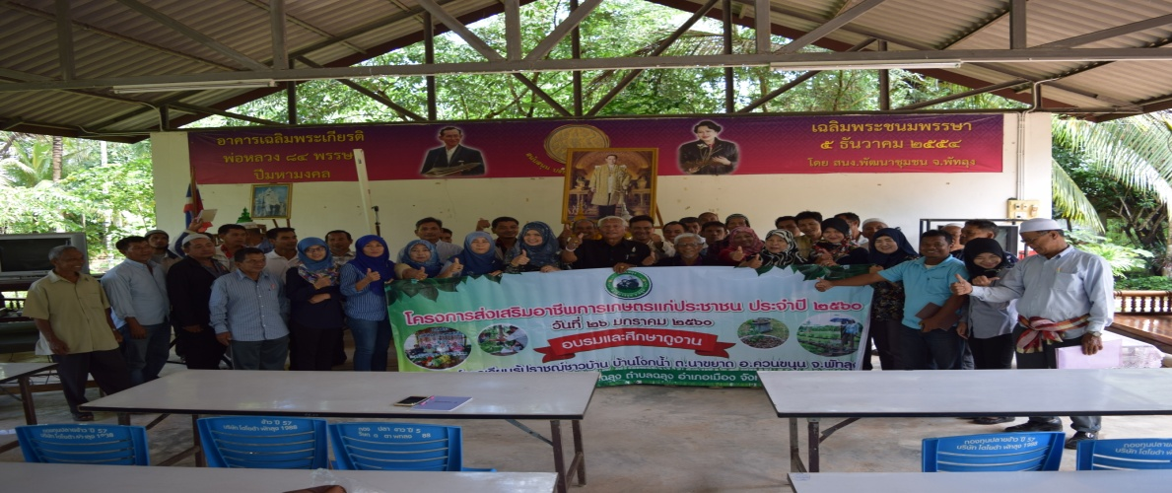

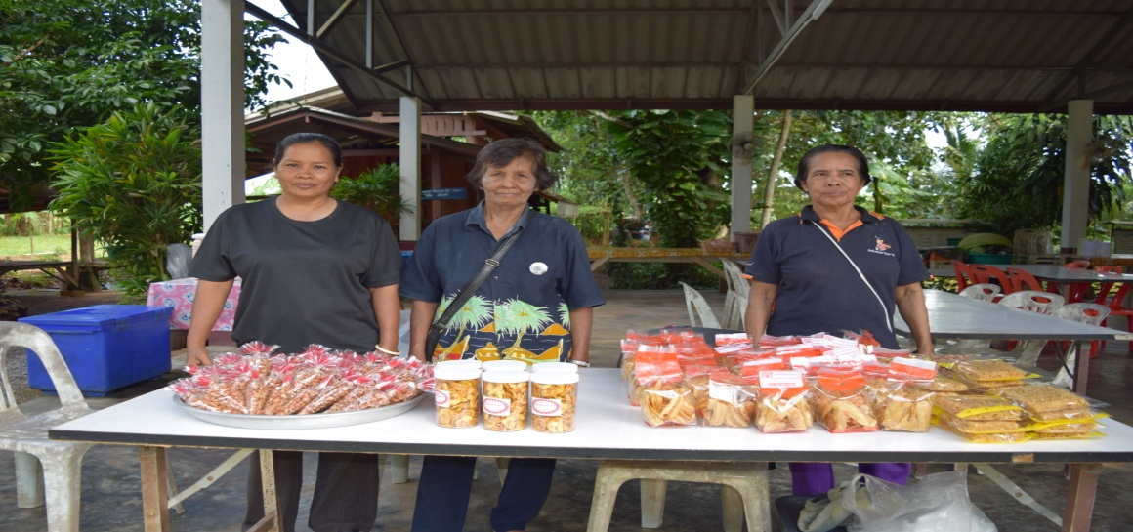

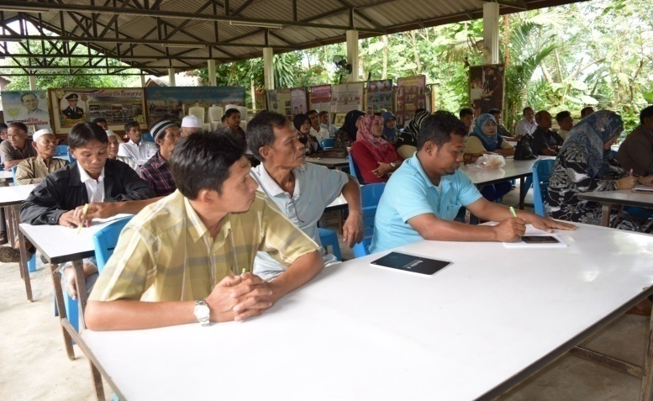

-20-

- 16 –
โครงการเพิ่มประสิทธิภาพการจัดเก็บรายได้ ประจำปี 2560

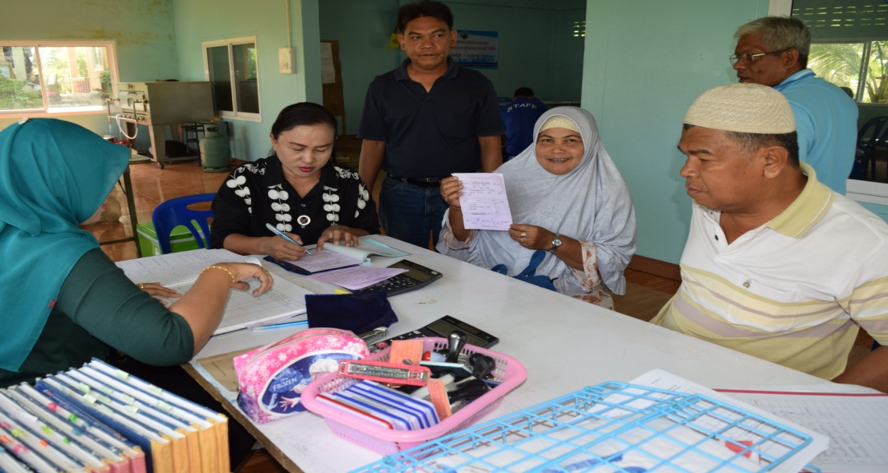

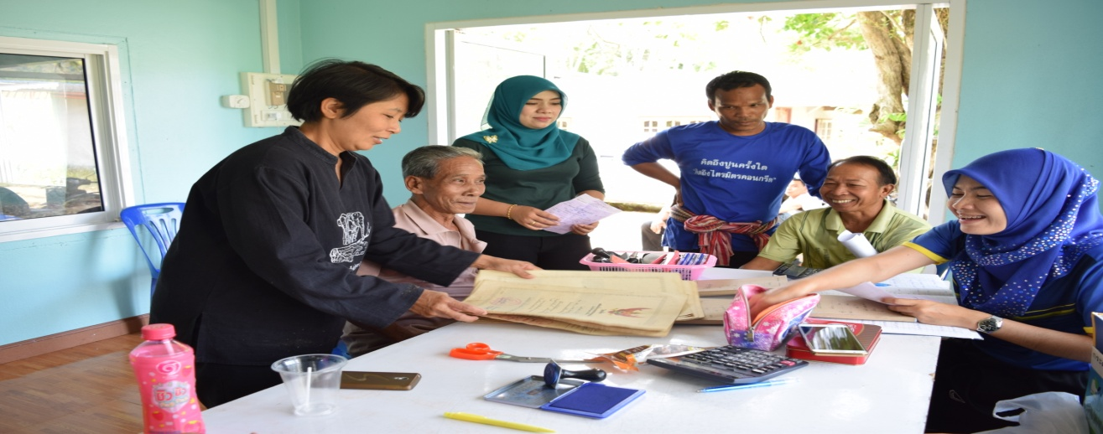

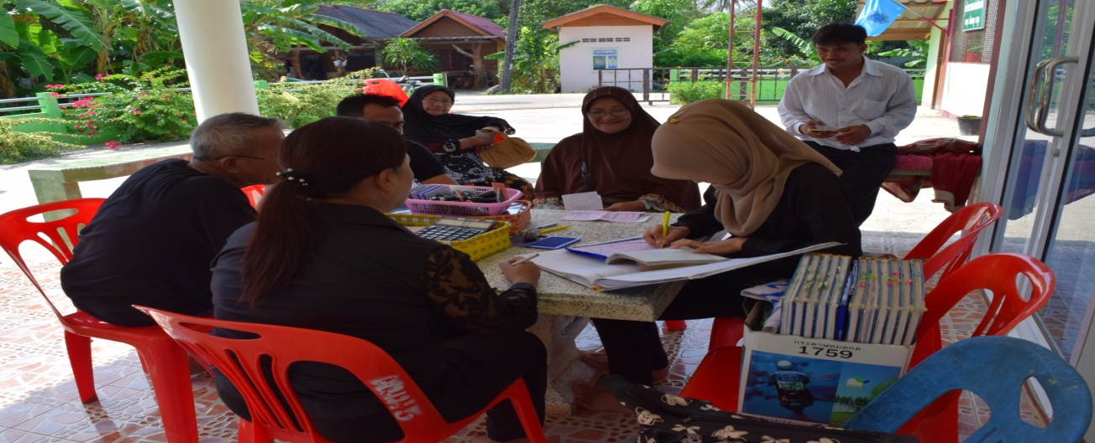

-21-
โครงการส่งเสริมการจัดทำแผนชุมชนสู่การพัฒนาท้องถิ่นแบบบูรณาการ ประจำปี 2560

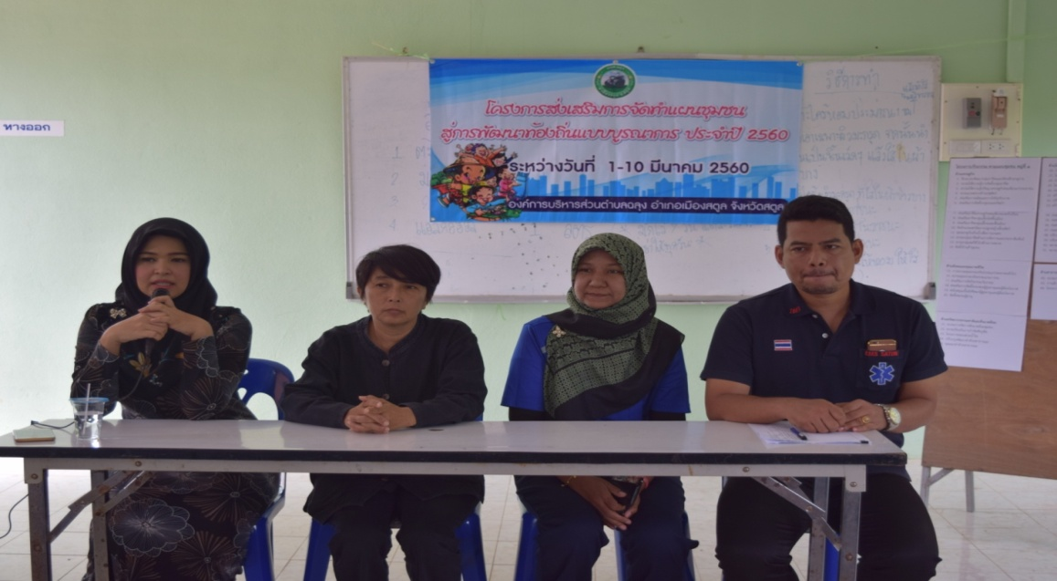

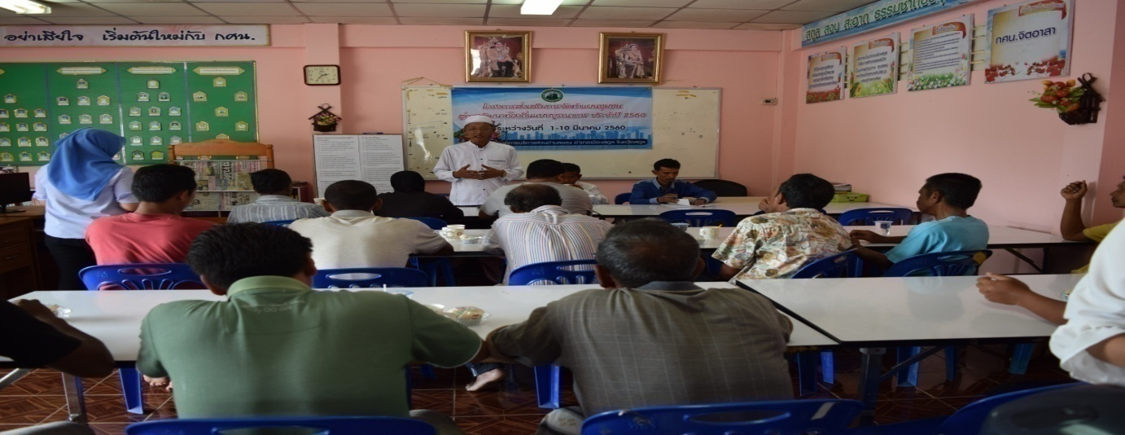
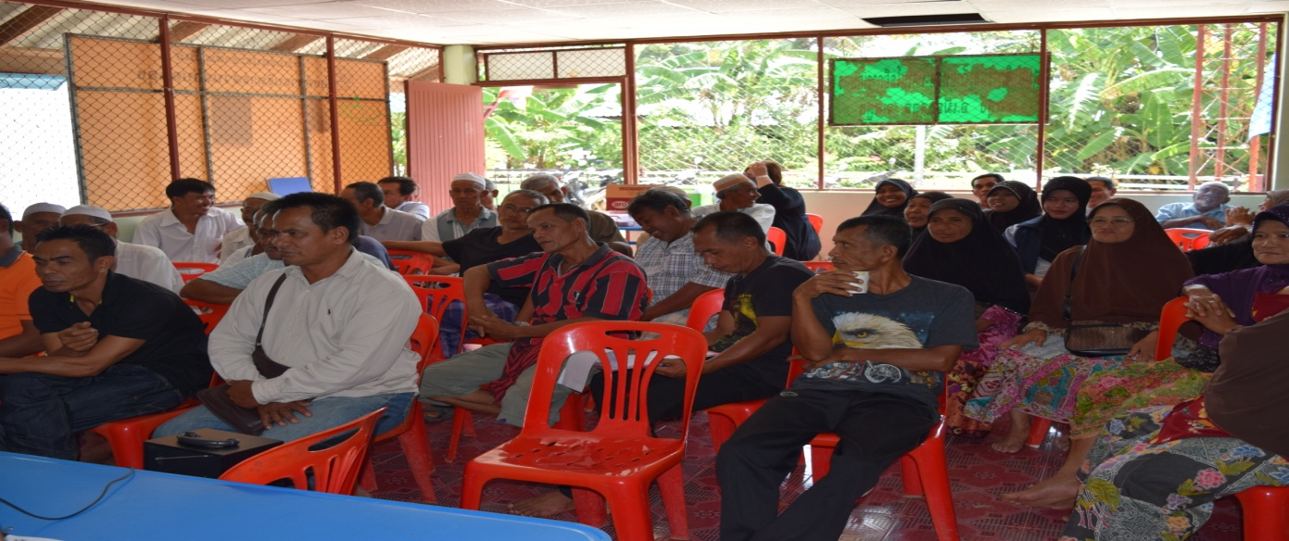

-22-
โครงการ อบรมขับขี่ปลอดภัยใส่ใจกฎจราจร ประจำปี 2560

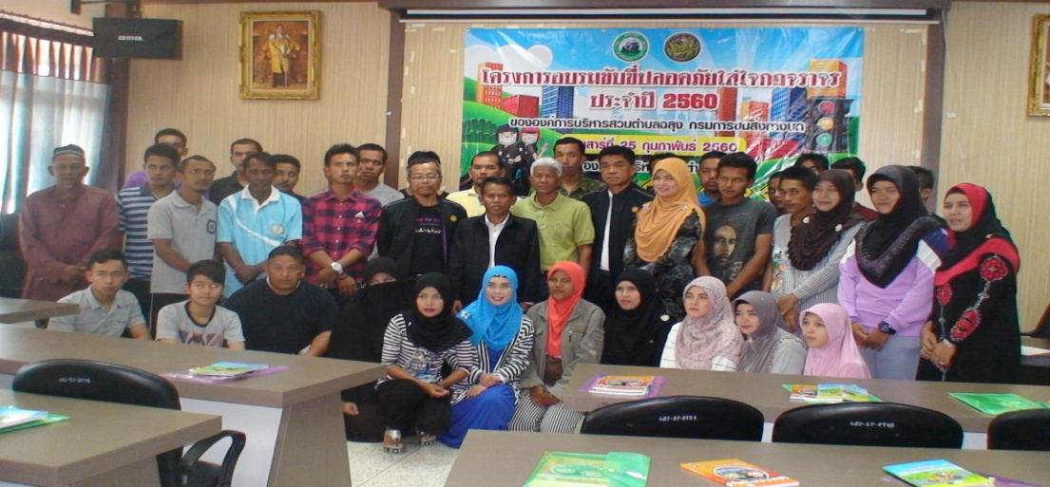
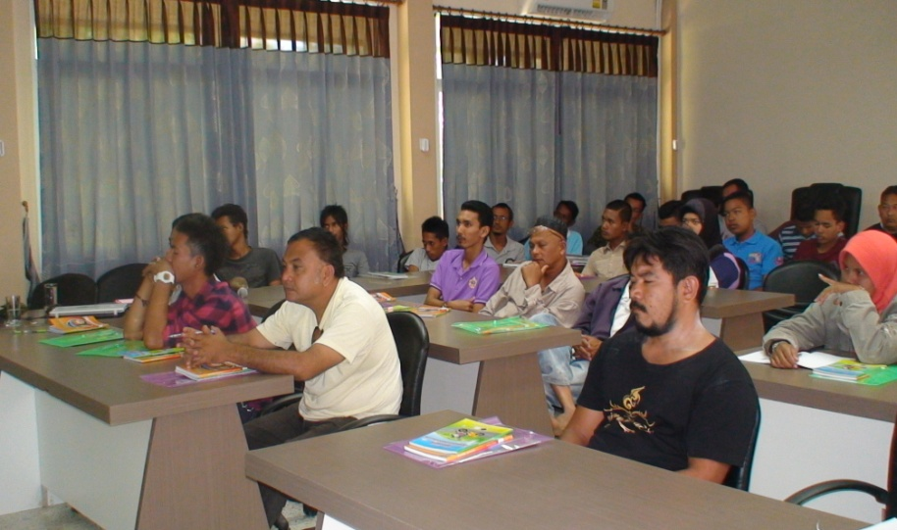
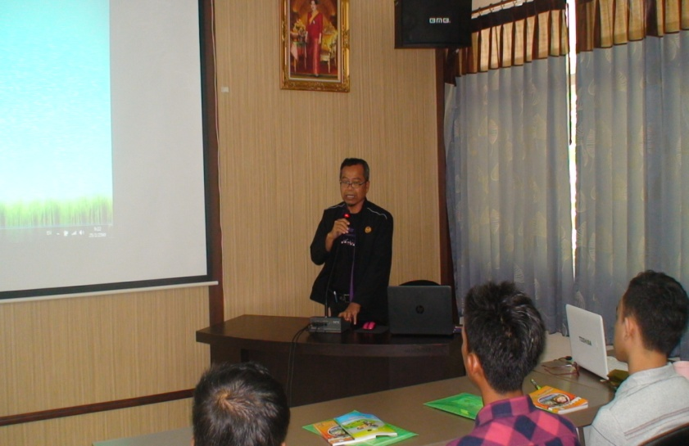

-23-
โครงการ ป้องกันและควบคุมโรคติดต่อและโรคไม่ติดต่อ ประจำปี 2560

